기쁨사랑의18년9월소식 SEP-1-2018
시리아난민장애인청년 M이야기

7월의 뜨거운 태양이 작렬하는 어느날 K시의 중심가에서 무더위에도 불구하고 긴팔의 가디간을 입고 밝은 미소를 띈 한 청년이 눈에 띄었습니다 M(18)은 시리아에서 온 난민출신으로 2011년겨울 시리아의 자신의 집에서 공부하다 날아온 폭탄 파편때문에 의식을 잃고 며칠후 D시의 병원에서 의식을 회복한후 자신의 오른팔이 어깨밑부터 절단된것을 인지했다고 합니다 난민으로 가족이 K시에 온후 부친이 채석장에서 일하며 겨우 살아가는 M은 고교를 막 졸업하고 장차 약사가 되어 자신처럼 장애와 아픔을 겪는 사람을 돕고 싶다고 당찬 꿈을 말하는것이 인상적입니다 저는 그에게 아랍어 성경책과 명절에 약간의 물질로 도움을 주며 꿈을 포기하지 말라고 포옹해주었습니다 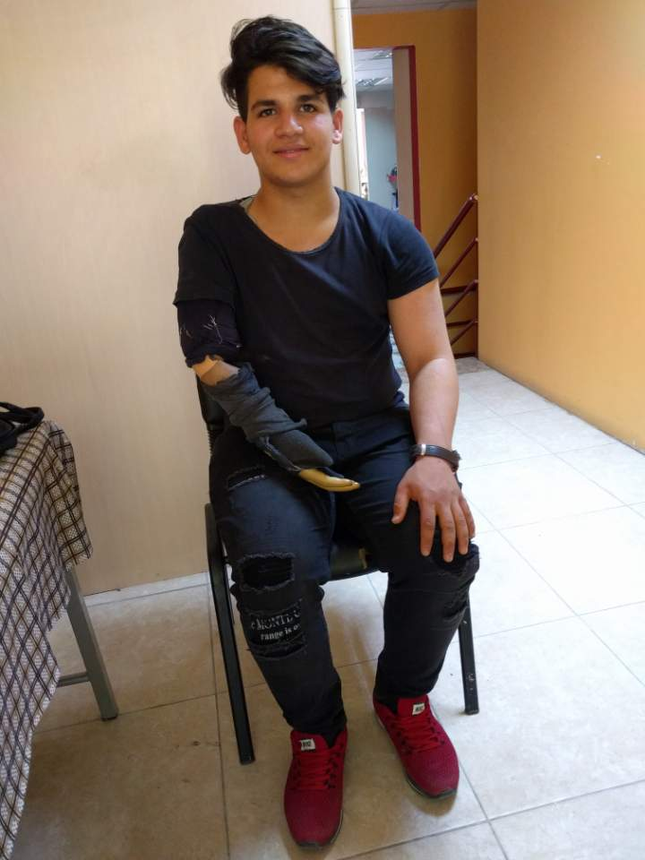 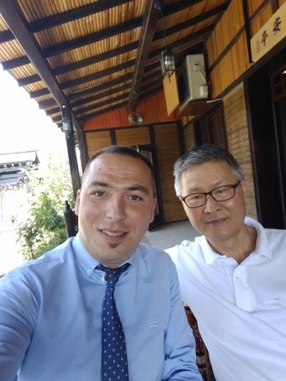 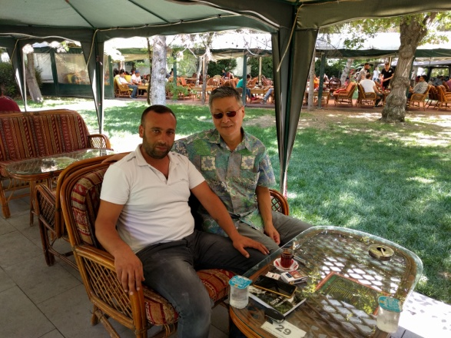

한 영혼과 만나는 은밀한 기쁨

K시에서 1시간거리에 디모데의 고향인 루스드라가 있습니다 저는 영적침체가 올때 이 곳을 찾아가 회복을 경험합니다 디모데는 혼혈이주민으로 에베소교회의 목회자가 되기전 먼저 헬라인아버지와 결혼한 유대인어머니 유니게와 외할머니 로이스의 믿음이 있었습니다 유대인의 믿음은 모계를 따르고 마침 복음이 유대땅밖 유럽으로 영향을 미칠때 에베소에서 디모데같은 유대인의 율법도 잘 알고 헬라문화에 익숙한 사역자가 필요했을것입니다 저는 루스드라에서 바울전도팀에게 아들을 내어주며 맡긴 어머니 유니게의 마음을 생각 했습니다 지병이 있는 약한 아들을 극심한 핍박이 있던 바울의 2차전도여행에 함께 동행하게 하며 할례를 받게하고 아들이 반기독교폭동이 일어났던 우상으로 가득찬 에베소의 목회자가 되는것을 지켜보는것 입니다 유니게는 정말 위대한 믿음의 여인이고 이중언어를 하며 양쪽 문화에 익숙한 쿠르드족이나 미주한인사회의 젊은 믿는 세대는 바로 디모데와 같다고 믿습니다

K시에서 영혼을 만나며 돌보는 은밀한 기쁨이 있습니다 그러나 동시에 한 영혼과 만나며 느끼는 실패와 낙심도 있습니다 제가 말씀을 전하는것은 모국어가 아니기에 깊이가 없음에 좌절하게 되고 돌봐야할 영혼이 늘수록 아직도 제 손길에 들어오지 않는 한 영혼이 있는데 그가 바로 제 자신임을 깨닫고 스스로 놀라게 됩니다 왜냐하면 제가 한 영혼을 사랑할수록 변하지않는 한 영혼을 미워하는 마음이 제 속에 있음을 깨달았기 때문입니다
S(36)형제는 다른 도시의 공동체에서 믿음을 가진후 K시로 이사왔지만 아내가 믿지않아 아직 저희 공동체의 주일모임에 못나온다고 말하고 있지만 세상을 더 사랑하는 그의 마음때문 입니다 전도하며 알게된 관심자 M(34)형제는 쿠르드족으로 건축일을 하고 있는데 자신의 꿈을 해석해 달라고 제게 부탁해서 제가 꿈꾸지 말고 성경을 통해 믿기를 당부했지만 사실은 제가 꿈을 해석할만한 능력과 은사가 없기 때문입니다 많은 무슬림영혼이 성경을 쉽게 접할수 있는 환경이 아니라 꿈을 통해서 예수(이사)를 만났다는 간증을 듣게 됩니다 그러나 문제는 계속 꿈을 통해서 예수와 만나려는 생각이 위험에 빠질수 있기 때문입니다 새롭게 믿음을 가진 K(28)형제도 쿠르드족으로 부친이 T국동부에서 고위공무원으로 일할때 정적에 의해 살해당한 상처때문에 믿음을 가진후 두려움의 영이 그의 믿음을 흔들고 있는것이 느껴졌습니다 지금 K에게 세례를 주기위해 매주 일대일 양육을 하고 있는데 K에게서 두려움이 사라지도록 중보를 부탁드립니다
그밖에 저희가 K시에 오기전부터 이 도시를 섬기던 외국인동역자 CHRIS형제가 6년만에 다시 K시로 돌아와 반갑게 만났습니다 최근 거주비자가 거부되어 외국인사역자가 하나둘 떠나는 이 도시에 돌아오는 사역자가 있어서 어두움속에서도 빛을 보게 됩니다
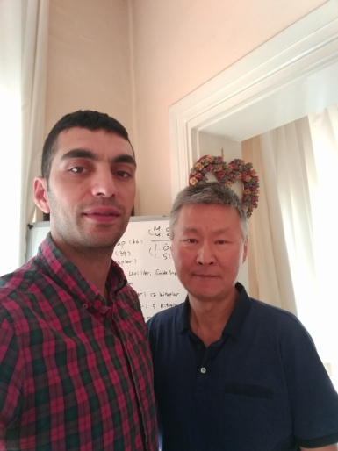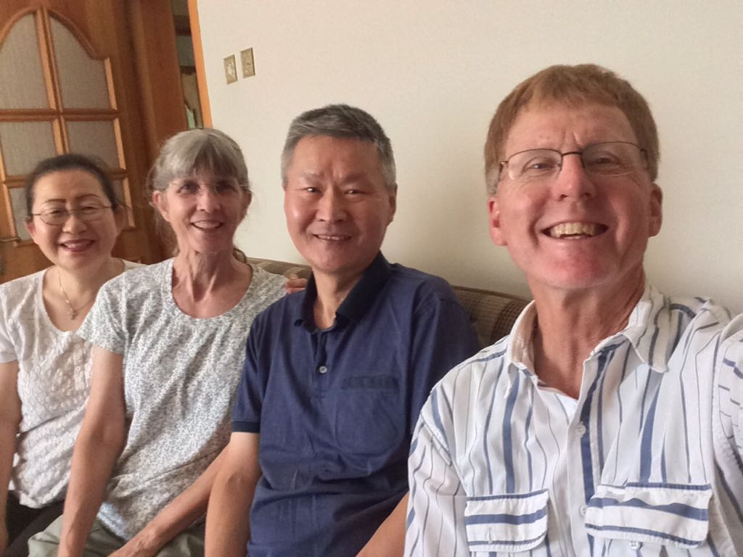

두 스트롱맨사이에서 어려움을 겪는 T국

언론보도를 통해서 이미 아시겠지만 미국의 트럼프대통령과 T국의대통령 에르도안의 무역보복충돌로 지금 T국의 리라화폐가 하락하며 경제적어려움이 심화된 상황입니다 미국이 내란음모죄로 T국의 교도소에 2년반동안 수감된 미국인사역자 앤드류브론슨의 석방을 T국이 거부함으로 촉발된 두 스트롱맨의 파워게임은 사실상 먼저 T국이 쿠데타혐의로 미국에 망명중인 페툴라귤렌이라는 이슬람지도자를 송환할것을 미국측에 요청했는데 이를 거절한것에 대한 보복으로 여겨집니다 양국이 서로 양보할 뜻이 없는 작금의 상황이 국민들의 경제적고통을 받는것이 안타깝습니다 이 갈등이 속히 해결될수 있도록 중보를 부탁드리며 다시 소식드릴때까지 평안 하시길 바랍니다

기도제목
시리아난민 장애인청년M이 예수를 믿음으로 가족의 마중물이 될수 있도록/ K형제가 믿음으로 말미암아 두려움을 벗어버리고 양육을 마치고 셰례받을수 있도록/ 쿠르드족M형제가 꿈보다 말씀으로 거듭나며 주일모임에 참석하는 믿는자가 되도록/ T국과 미국사이에 얽힌 실타래가 주님의 간섭으로 풀리며 국민이 경제적어려움에서 벗어나도록

후원 GMP AMERICA(김기쁨/사랑지정) 개인수표 보내실곳 P.O.box 555 Ellicott City MD 21041

